Защитим будущее,
извлекая уроки из прошлого

УРОКИ, ИЗВЛЕЧЕННЫЕ ИЗ АВАРИИ
Дата происшествия: | 31.01.2017 | Мероприятия по локализации и устранению причин аварии:  3.1. Провести аварийно-восстановительные работы;  3.2. Привести в соответствие с проектной документацией подводящий стальной надземный газопровод высокого давления (до 0,6 МПа) диаметром 159 мм в с. Шарданово, Прохладненского района, КБР (далее – поврежденный участок газопровода);  3.3. Провести внеочередное диагностирование поврежденного участка газопровода;  3.4. Провести внеочередную аттестацию всех работников, занятых эксплуатацией опасных производственных объектов сетей газораспределения АО «Газпром газораспределение Нальчик» в ТАК Ростехнадзора;  3.5. Провести совещания со всеми техническими службами филиалов АО «Газпром газораспределение Нальчик» по недопущению подобных нарушений;  3.6. Провести проверку эксплуатируемых газопроводов в филиалах, построенных строительной фирмой «Р-57» на соответствие проектам;  3.7. Переработать должностные и производственные инструкции для работников, занятых эксплуатацией опасных производственных объектов сетей газораспределения АО «Газпром газораспределение Нальчик» (провести актуализацию используемых в инструкциях нормативно-правовых документов);  3.8. Провести внеочередную аттестацию в области промышленной безопасности в ЦАК Ростехнадзора: старшего мастера участка «Подземметаллозащита», начальника ПТО, начальника СЭГС, главного инженера, директора филиала АО «Газпром газораспределение Нальчик» в Прохладненском районе.  Извлеченные уроки:  Необходимо своевременно проводить мониторинг технического состояния сооружений на сетях газораспределения, выявлять проблемные участки газораспределительных сетей, принимать меры по недопущению аварийных ситуаций на газораспределительных сетях.  Организация, эксплуатирующая сети газораспределения, обязана обеспечивать их сохранность в течение срока эксплуатации, своевременно проводить обход трассы газопровода, проводить обследование и диагностику подземных и надземных газопроводов.  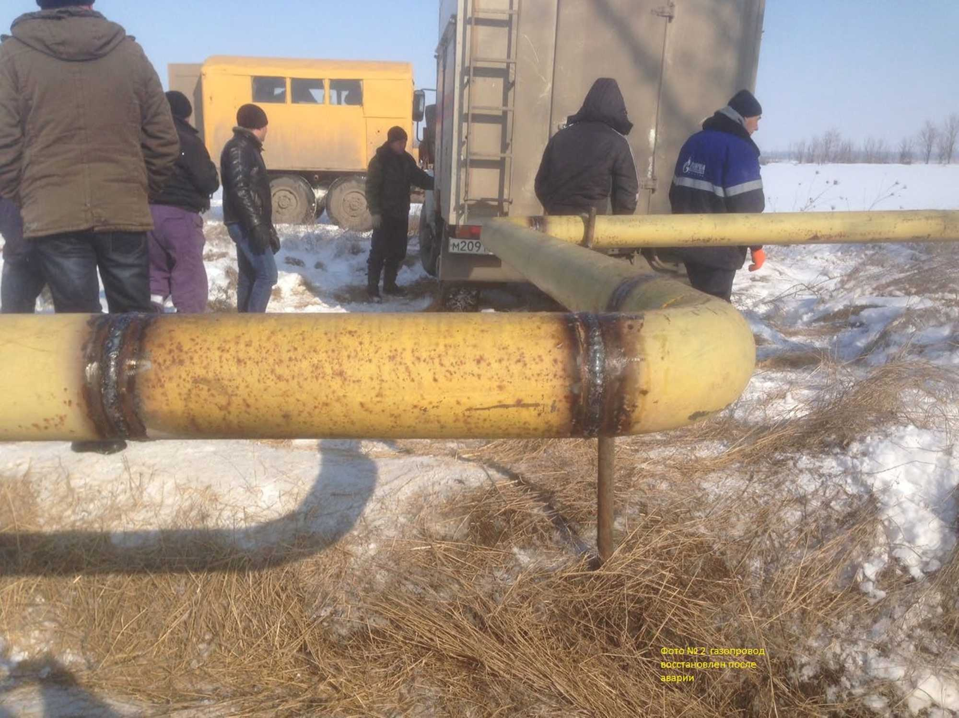
Наименование организации: | АО «Газпром газораспределение Нальчик»
Ведомственная принадлежность: | ПАО «Газпром»
Место аварии: | Подводящий стальной надземный газопровод высокого давления диаметром 159 мм, расположенный в с. Шарданово, Прохладненского района, КБР.
Вид аварии: | Разрушение сооружений.
Краткое описание аварии:
В результате отступления от проектного решения и допущенных нарушений при производстве СМР строительной организацией ООО «Р-57» произошло разрушение наружного надземного газопровода высокого давления (до 0,6 МПа), диаметром 159 мм, разрыв по сварным стыкам 2-х отводов, произошла утечка газа.

Последствия аварии:
(в т.ч. наличие пострадавших, ущерб)
В результате аварии от газоснабжения было отключено
с. Шарданово и с.п. Комсомольское.
Экономический ущерб составил 181,81 тыс. руб.

1. Технические причины аварии:
1.1. Разрушение наружного надземного газопровода высокого давления, диаметром 159 х 4,0 мм, в результате разрыва по сварным стыкам 2-х отводов (Z- образного перехода повторяющего рельеф местности), а именно: на сварном стыке № 143 отвода первым по ходу движения газа, далее через 2,5 метра на сварном стыке № 145 и после 2-го отвода по ходу движения газа на сварном стыке № 147 к линейной части газопровода.

2. Организационные причины:
2.1. Подводящий стальной надземном газопровод высокого давления диаметром 159 мм построен (строительной организацией ООО «Р-57») с отступлением от проектного решения, а именно: газификация осуществлена трубой диаметром 159 х 4,0 мм (вместо заложенного в проекте диаметра 159 х 5,5 мм); прокладка газопровода надземно
с установкой П- образных компенсатора 3 х 3 метра через 300 метров; прокладка газопровода надземно с установкой опор из толстостенной трубы диаметром 76 мм х 7 мм (установлены диаметром 50 мм х 3.5 мм);
2.2. Допущены нарушения при производстве СМР строительной организацией ООО «Р-57» , а именно: непровар в корне сварного шва - 100% (500 мм) по диаметру и глубиной 2 мм; отсутствует скос кромок туб на сварных соединениях; отсутствует усиление сварного шва; шлаковые включения больше допустимых норм по размерам и глубине.
2.3. Невыполнение работниками АО «Газпром газораспределение Нальчик» своих должностных обязанностей в соответствии с производственными инструкциями, связанных с проведением регламентных работ на сетях газораспределения, обеспечивающих
их безаварийную работу(при проведении обхода трасс газопроводов).

